苏州大学实验报告
院、系 | 计算机科学与技术 |  |  | 年级专业 | 计科 |  | 姓名 | 尤王杰 | 学号 | 1927405135
课程名称 |  | Java程序设计 |  |  |  |  |  |  | 成绩
指导教师 |  | 贡正仙 | 同组实验者 |  |  | 无 |  | 实验日期 | 2021.5

实 验 名 称 | 实验五 异常类和Java常用类

- 实验目的
- 掌握自定义异常类
- 掌握try-catch-finally
- 掌握throws和throw抛出异常
- 熟练使用Java常用类
- 实验预备知识 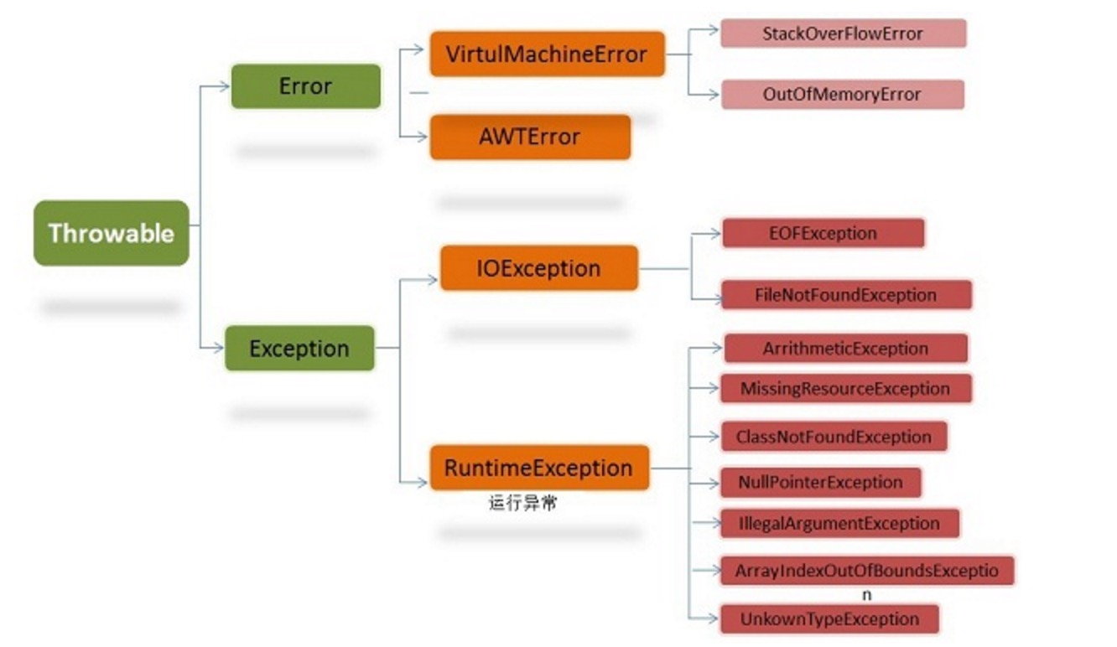
Java 异常类层次结构图
- 实验内容
3.1 验证性实验
1. 基础部分
（1）设有一个数组存储一批英文单词，从键盘输入一个数n，输出数组中元素序号为n的单词。
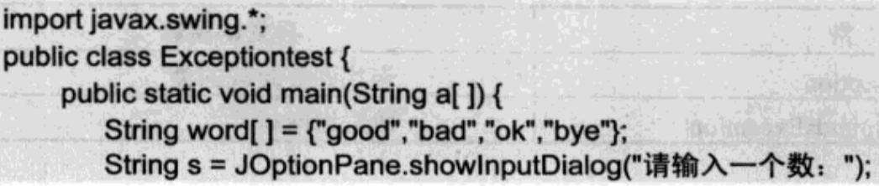
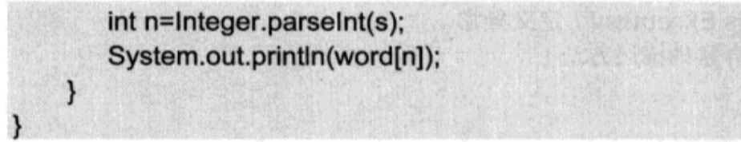
运行该程序，正常输入数字0，2，3，检查输出结果；输入－1，字母“a”，观察输出什么样的异常？
（2）为了控制异常报错处理，利用try…catch进行处理。
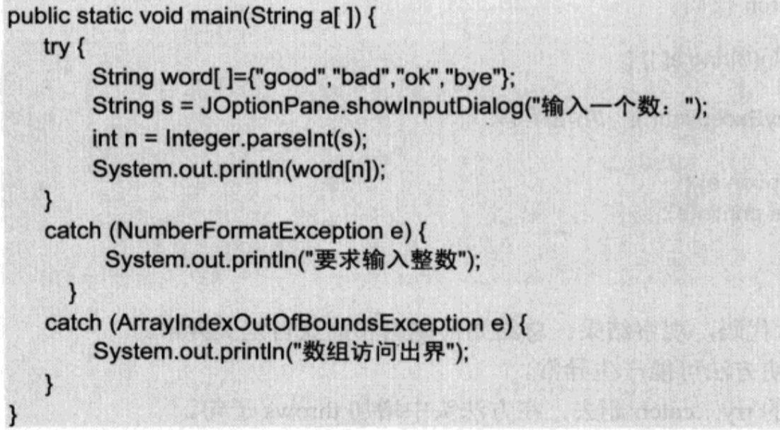
调试程序，理解异常处理的作用。
（3）将以上两个catch部分内容删除，改用一个catch，其中，捕获的异常改为“Exception”类，观察程序的运行变化。体会异常层次的继承关系。
（4）在catch后加入finally部分，加入System.out.println(“finally part”)，观察运行结果。
（5）异常排序问题。将前面3个catch均包含在程序中，如何排序？能否将第3个catch放在首位？

2.自定义异常
（1）自己定义一个异常并抛出
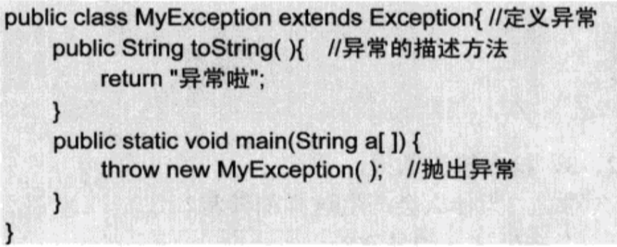
观察编译是否可以通过，分析错误。
（2）增加try…catch代码
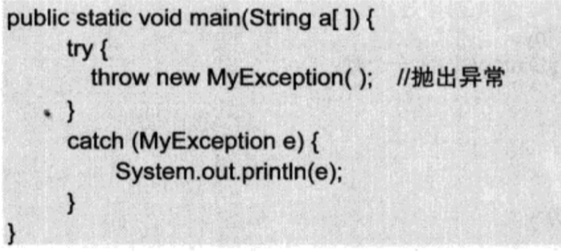
（3）在方法头声明方法可能产生的异常
将上面main方法的try….catch删去，在方法头增加throws子句，如下图所示：
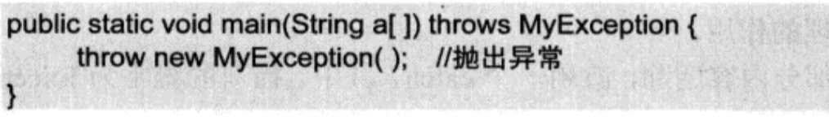
观察程序能否通过编译，运行结果有何变化？
分析并总结如何给方法声明异常。
（4）把本题（1）中的重写toString的方法注释掉，改成重写getMessage方法，看看（2）中catch里的代码应该如何改变？
（5）把toString和getMessage方法都注释掉，为MyException添加一个带String类型参数的构造函数，使用super关键字，相应其它代码改如何改变？

3.2 自测题

1.
编写程序：用JOptionPane类的对话框接受用户输入的一段文字，统计这段文字中每种字符的出现次数。
（代码要求：需要同时使用String和StringBuffer类）

2.编写程序，定义方法checkDateInput，该方法接受一个名为str的String 变量，若str的格式为“yyyy/mm/dd”形式的字符串（y表示年，m表示月，d表示日）转化为日期类型，如果日期数据非法，则抛出异常。对正常和异常的输入串分别进行验证，输出转换后的日期对象。程序要符合以下要求：
（1）自定义异常类，命名为WrongDateFormat，该异常发生时能给出提示：“参数必须是符合yyyy/mm/dd格式的日期字符串”。
（2）为checkDateInput方法声明WrongDateFormat异常。该方法联合String类的indexOf和split等函数，对用户输入进行验证。如果格式不正确，主动抛出自定义异常类WrongDateFormat的异常对象；如果格式正确，试用SimpleDateFormat类的parse方法进行转换。
（3）在checkDateInput方法内，注释（2）中的实现（注意：不是删除是注释），用try…catch方式，在try子句里直接运用SimpleDateFormat的parse方法解析str参数，相应增加catch部分的代码。
（4）如果（3）中str能被正确解析，采用Math类的random函数生成一个在区间[5,10）的整型数x，用Calendar类的add方法计算出str包含的日期的x天后的日期赋给变量newdate，获得newdate的星期信息y。
请屏幕输出类似下面的信息: str日期x天的日期为newdate，这一天是星期y（里面的变量要替换成实际的值）。

四、实验结果和分析
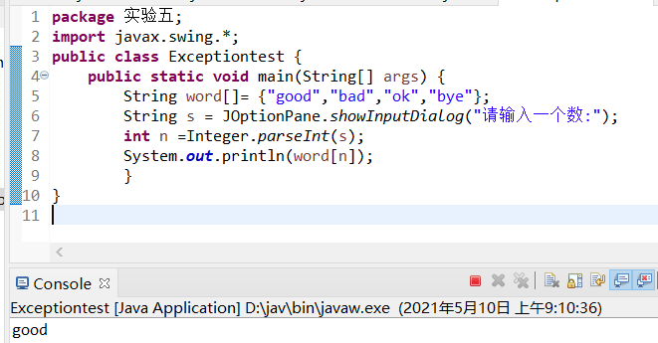
3.1验证性实验
1(1) 输入0

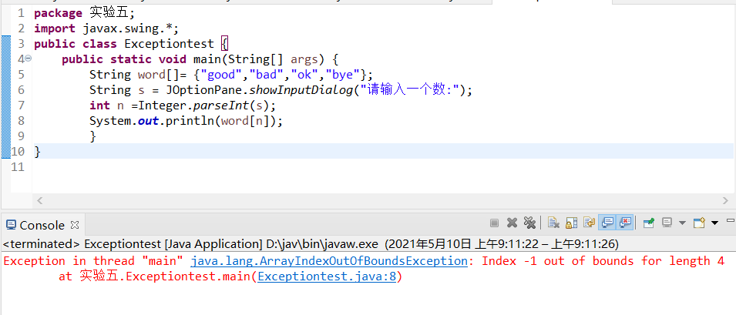
输入-1

输入a
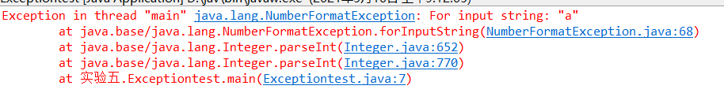

1(2) 修改程序后输入-1
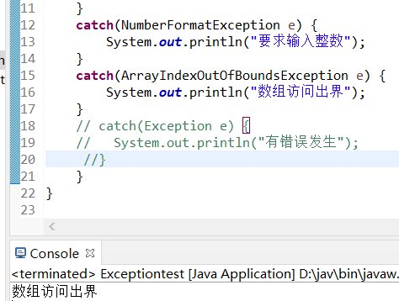

输入a：-
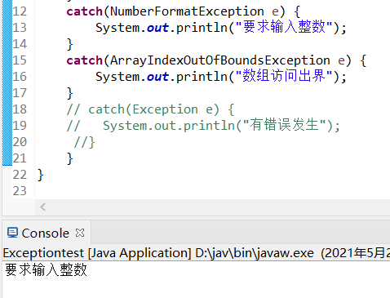

1(3) 改为一个catch后输入-1或a
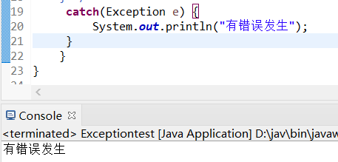

1(4) 加入finally部分后输入-1或a
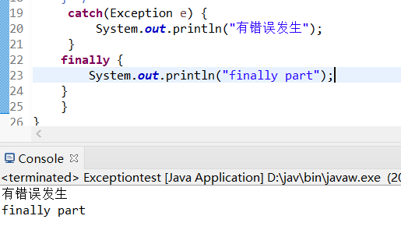

1(5) 3个catch顺序应从特殊到一般
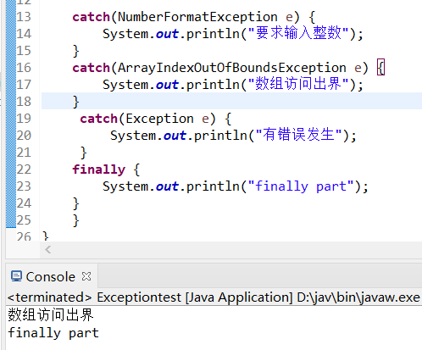
输入-1：

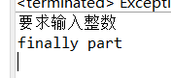
输入a：

如果将一般放在特殊前：

2 自定义异常类
2(1) 抛出异常前需要先声明要抛出的异常
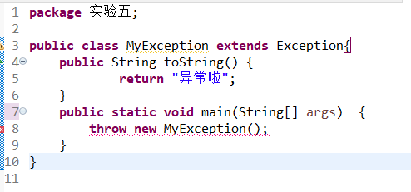

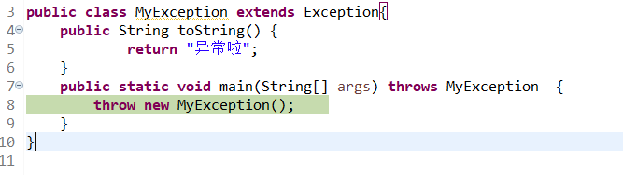

2(2) 加入try catch 部分
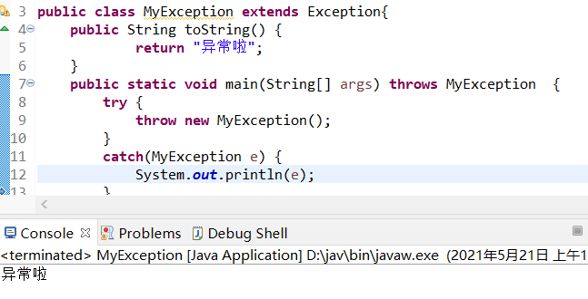

2(3) 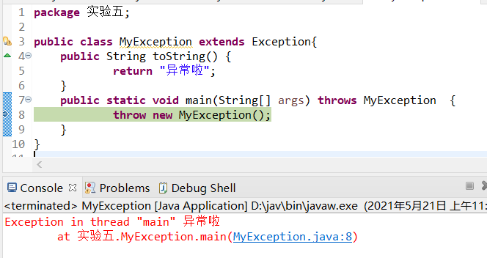
throws是在方法定义时，添加异常声明。throws可以声明多个异常类。

2(4)
Catch 中调用getmessage方法
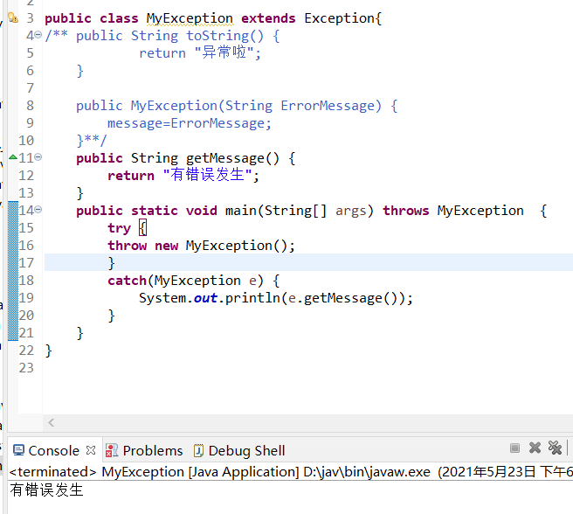

2(5)
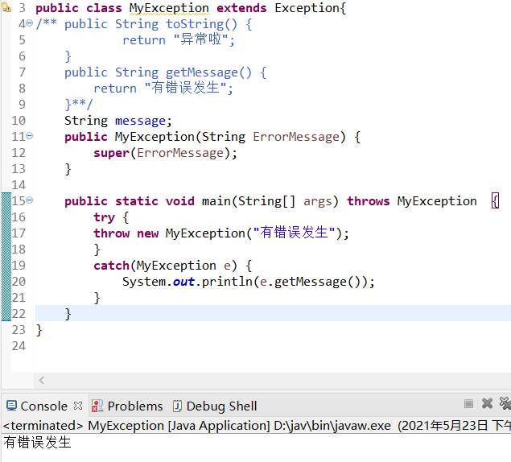

3.2 自测题
1
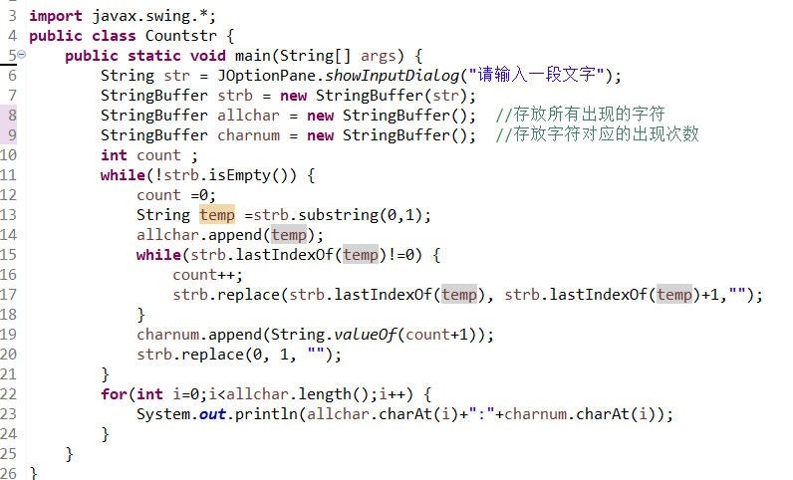
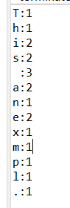
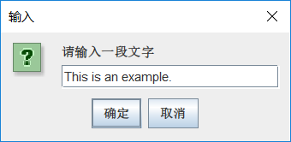

2.

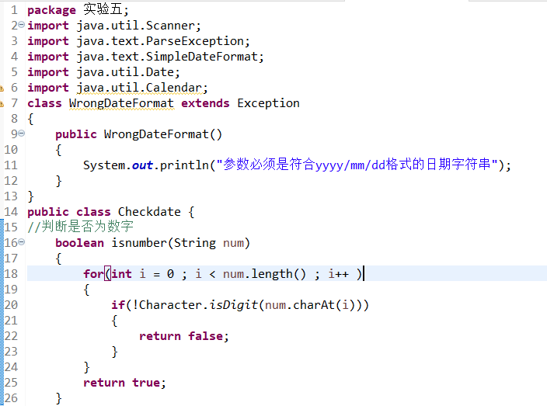
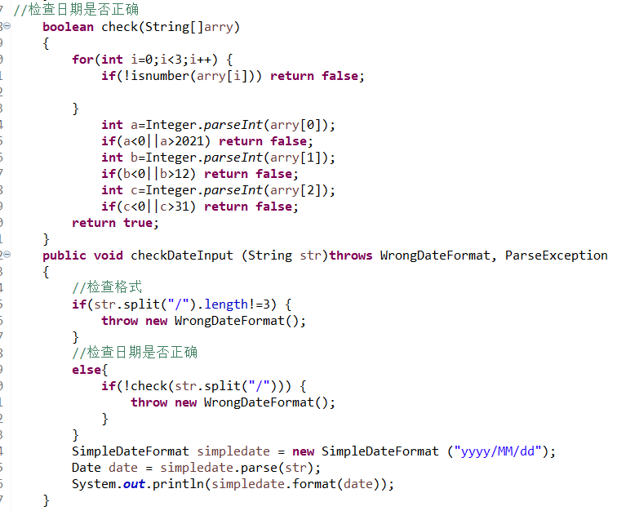
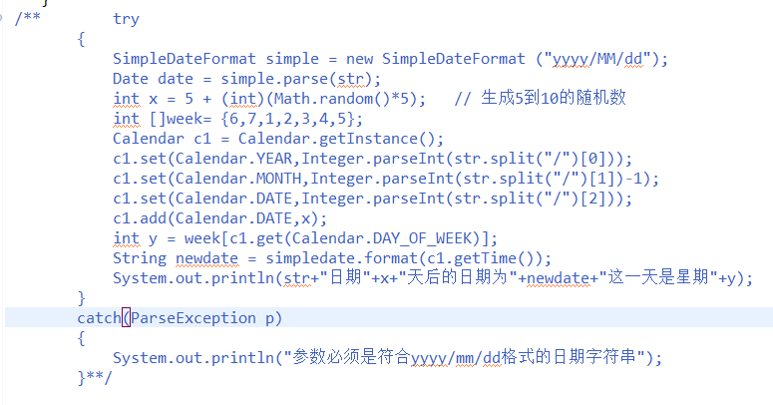
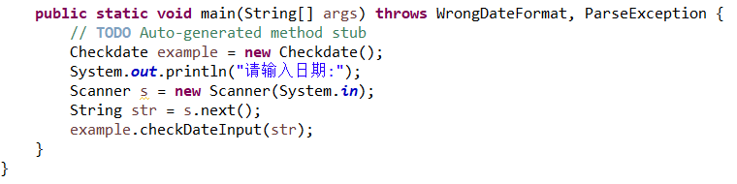
- 实验小结
在本次实验中我了解了自定义异常类;了解到了try-catch-finally结构的基本方法；了解到如何使用throws和throw声明和抛出异常；了解到了java常用类string，stringbuffer，calendar等类。

